**Урок в темі № 3**

**Тема.** Теорема Фалеса

**Мета:** формувати в учнів усвідомлене розуміння змісту теореми Фалеса та способу її доведення; формувати вміння відтворювати фор­мулювання теореми Фалеса; застосовувати її для розв'язування задач на знаходження довжин відрізків, що відтинаються на сторонах пара­лельними прямими; розв'язувати задачі на поділ відрізка на *п* рівні відрізки або в даному відношенні; розвивати графічну культуру; виховувати самостійність

**Тип уроку:** засвоєння нових знань.

**Наочність та обладнання:** конспект «Теорема Фалеса».

**Хід уроку**

**I. Організаційний етап**

**II. Перевірка домашнього завдання**

**№253**



**№255**



**№259**



**Математичний диктант**

**І варіант**

1. **Кут з вершиною в центрі кола називається…**
2. **Якщо всі вершини чотирикутника лежать на колі, він називається…**
3. **Вписаний кут вимірюється…**
4. 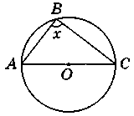Знайти х
5. **Вписані кути, що спираються на одну і ту саму дугу,…**
6. **Вкажіть номер малюнка, де зображено центральний кут**
7. **Навколо кола можна описати такі чотирикутники…**
8. **Хорда, що проходить через центр кола, називається…**
9. 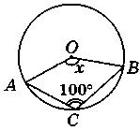 Знайти х
10. 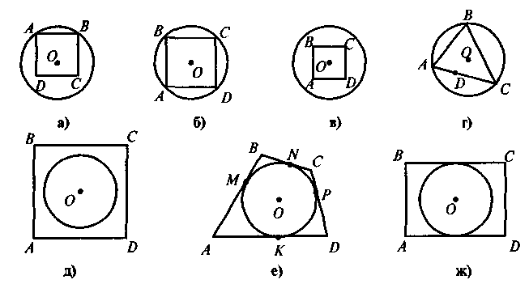**Назвіть описаний чотирикутник**
11. 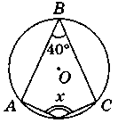 **Знайти х**

**ІІ варіант**

1. **Градусною мірою дуги кола називають градусну міру відповідного…**
2. **Відрізок, що сполучає центр кола з будь-якою точкою кола називається…**
3. **Можна вписати у коло такі чотирикутники …**
4. 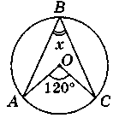 **Знайти х**
5. **Кут, вершина якого лежить на колі, а сторони перетинають це коло, називається…**
6. **Вкажіть номер малюнка, де зображено вписаний кут**
7. **Вписаний кут, що спирається на діаметр, дорівнює…**
8. **Якщо всі сторони чотирикутника дотикаються до кола, то такий чотирикутник називається …**
9. 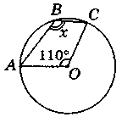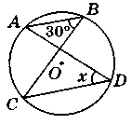**Знайти х**
10. **Назвіть вписаний чотирикутник**

**Знайти х**

**III. Формулювання мети і завдань уроку**

Учням повідомляється про існування ще одного з відрізків трапеції, що має важливу властивість (мається на увазі перша середня лінія трапеції), доведення якої ґрунтується на тео­ремі, яку учні вивчатимуть на уроці. Отже, метою цього уроку є ви­вчення змісту, доведення та вивчення способів застосування однієї **з** найважливіших теорем курсу геометрії 7—11 класів — теореми Фалеса.

**IV. Актуалізація опорних знань**

***Виконання усних вправ за готовими рисунками***

|  |  |  |
| --- | --- | --- |
| 1 |  | Дано: 1 = 2.  Довести: 3 + 4 = 180° |
| 2 |  | Дано: *ВО* = *ОD*, 1 = 2. Довести: Δ*AOD* = Δ*COB* |
| 3 |  | Які помилки допущено в зображенні парале­лограма |

**V. Засвоєння знань**

*План вивчення нового матеріалу*

1. «Класичне» формулювання і доведення теореми Фалеса.
2. Наслідок з теореми Фалеса.
3. Задача про поділ відрізка на *п* рівних частин.

|  |  |
| --- | --- |
|  | |
| **Теорема Фалеса** | |
|  | Паралельні прямі, які пе­ретинають сторо­ни кута і відтинають на одній із них рівні відрізки, відтинають рівні відрізки і на іншій сто­роні |

**VI. Формування первинних умінь**

**Розв'язання задач за готовими рисунками**

**Задача 1.** Дано: *ОА*1= *А*1*A*2 = *А*2*А*3 = *А*3*А*4, *А*1*B*1 *||* *А*2*В*2 *|| А*3*В*3 *|| А*4*В*4*, ОВ*4= 8 см (рис. 4). Знайти: *ОВ*1*, ОВ*2*, ОВ*3*. (Відповідь:* 2 см, 4 см, 6 см.)

**Задача 2.** Чому дорівнює відрізок *АС* (рис. 5)?

**Задача 3.** Чому дорівнює відрізок *MN* (рис. 6)?

**Задача 4.** Чому дорівнює відрізок *CD* (рис. 7)?

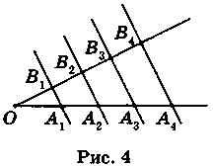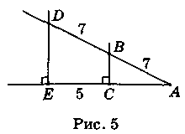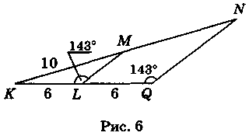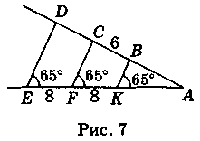

***Виконання графічних вправ***

*Задача про розділення відрізка на п рівних частин*

Учитель підкреслює, що ця задача є однією з основних задач планіметрії на побудову. Доцільно спочатку розглянути цю задачу для випадків *п =* 3; 4; 5. Задачу для випадку *п* = 3 учні розв'язують разом із учителем, для *п* = 4 і *п* = 5 — розв'язують самостійно, роз­поділившись на дві групи. Двоє учнів працюють на відкидних до­шках. Після цього можна зробити узагальнення для випадку, коли *п* — будь-яке натуральне число; сформулювати загальний алгоритм розв'язання цієї задачі, який учні записують у зошити.

**Алгоритм розділення відрізка на *п*****рівних частин**

1. Провести з одного кінця *А* відрізка *АВ* півпряму, яка не лежить на прямій, що містить відрізок *АВ*.
2. На півпрямій від її початку *А* відкласти рівні відрізки (необхідна кількість *n*).
3. Кінець останнього відрізка на півпрямій *Ап* сполучити з другим кінцем *В* цього відрізка *АВ.*
4. Провести через кінці А*n-*1, *Ап-*2... *А*1відрізків, відкладених на півпрямій, прямі, паралельні *АnВ.*
5. Вони перетнуть цей відрізок *АВ* у точках *Вп-*1*, Вп-*2*, Вп-*3... *В*1*,* які ділять відрізок *АВ* на *п* рівних частин (за теоремою Фалеса).

Поділіть відрізок у відношенні: а) 1 : 2; б) 2 : 5; в) так, щоб одна з час­тин становила  відрізка.

***Виконання письмових вправ***

**№275**



**VII. Підсумки уроку**

Чи правильне твердження: прямі, що відтинають на одній стороні кута рівні відрізки, відтинають на другій його стороні також рівні відрізки? Виконайте відповідні ілюстрації та вставте пропущене слово так, щоб твердження перетворилось на правильне.

**VIII. Домашнє завдання**

§9, №270, 272, 276